**Top 10 hạt giống hoa đẹp dễ trồng cho người mới**

**Gần gũi với thiên nhiên đem lại cho chúng ta cảm giác thư thái, thoải mái hơn. Do vậy, nhiều người chọn thú vui trồng hoa để thư giãn, giảm bớt áp lực cuộc sống cũng như công việc. Tuy nhiên, với những người mới bắt đầu thì nên chọn những hạt giống hoa dễ trồng, dễ chăm sóc để không bị nản chí dẫn đến phản tác dụng. Thấu hiểu điều này, hôm nay AVi Việt Nam sẽ gợi ý cho bạn 10 loại hoa đẹp và dễ trồng nhất. Hy vọng bài viết sẽ giúp bạn đưa ra những lựa chọn đúng đắn để cuộc sống chất lượng hơn. Cùng tìm hiểu nhé!**

Chăm sóc hoa giúp thư giãn đầu óc

## Vì sao nên chọn những hạt giống hoa dễ trồng?

Công việc nào cũng vậy, bạn cũng cần giải quyết những việc dễ trước, việc khó sau. Điều này cũng hoàn toàn đúng đối với việc trồng hoa. Mặc dù chỉ xem là thú vui thôi nhưng bạn vẫn phải có kế hoạch để việc trồng hoa thư giãn là một quyết định đúng đắn. Bạn mới bắt đầu thì nên chọn những loại hạt giống hoa dễ trồng vì những lý do sau:

* Bạn sẽ không phải đầu tư những kỹ thuật cao siêu và không cần những điều kiện khắc khe để có được những bông hoa xinh xắn.
* Thời gian chăm sóc không cần nhiều. Mỗi ngày bạn chỉ bỏ ra một ít thời gian rảnh để chăm sóc và sau một thời gian ngắn bạn sẽ thu được những thành quả.
* Bạn sẽ hứng thú hơn cho việc trồng hoa. Điều này không thể có được nếu bạn chọn gieo trồng xương rồng hay sen đá (thời gian nảy mầm khá lâu) hay chọn ươm hoa hồng (tỷ lệ này mầm khá thấp).
* Chi phí tiết kiệm. Chỉ với vài ba trăm ngàn cho hạt giống, khay chậu và đất trồng là bạn đã có một vườn hoa mini tại nhà rồi. Thậm chí bạn chỉ cần bỏ tiền mua hạt giống và tận dụng những thùng xốp và đất vườn để trồng cũng được.

Đó là những lý do mà AVi Việt Nam khuyên bạn nên chọn những loài hoa đẹp dễ trồng khi mới bắt đầu.

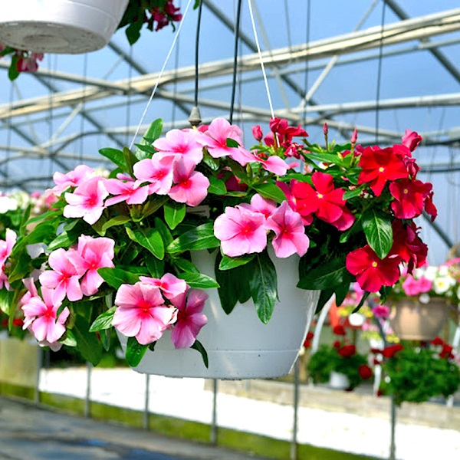Vài chậu hoa đơn giản dễ trồng cũng khiến cho không gian nhà bạn rực rỡ hơn

## Top 10 hạt giống hoa đẹp dễ trồng

Tiêu chuẩn “dễ trồng” ở đây là dành cho những loài hoa dễ thích nghi với nhiều điều kiện môi trường ở những vùng khác nhau của Việt Nam. Ngoài ra, chúng còn những yếu tố khác như: không kén đất, không mất nhiều thời gian chăm sóc và ít bị sâu bệnh hại. Sau đây là 10 loại hạt giống hoa đẹp dễ trồng mà bạn nên quan tâm:

### Hoa mười giờ

[Hoa Mười Giờ](https://avi.org.vn/cach-trong-hoa-muoi-gio-21.html) còn có tên gọi khác là hoa Tý Ngọ. Đặc điểm nổi bậc là nó thường nở hoa vào khoảng 10h sáng nên có tên là hoa Mười Giờ.

Loài hoa này đa dạng về màu sắc. Là người mới bắt đầu, bạn nên chọn hoa mười giờ bởi nó rất dễ trồng, thích nghi tốt với hầu hết các loại đất và không kén người chăm. Thời gian bạn bỏ ra để chăm sóc cây không nhiều, chỉ cần chuẩn bị chậu, đất, hạt giống hoa, gieo hạt, chọn vị trí đặt chậu hợp lý rồi mỗi ngày chỉ cần tưới nước đều đặn là chúng sẽ sinh trưởng tốt và cho hoa sớm.

Mùa hè là mùa hoa mười giờ rực rỡ nhất. Tuy nhiên nếu bạn chăm sóc đúng cách, chậu hoa của bạn có thể nở hoa quanh năm đấy.

Một điểm khá thú vị ở hoa mười giờ là ngoài những màu có sẵn bạn có thể tự lai giống các loại hoa với nhau để cho ra màu sắc mới. Chỉ cần bạn trồng vài tháng là sẽ có những chậu mười giờ đa màu sắc tuyệt đẹp cho không gian nhà bạn.

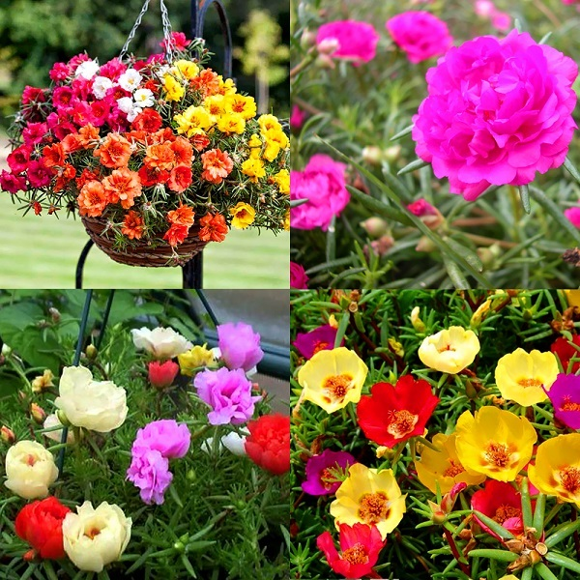Hoa mười giờ

### Hoa dừa cạn

Hoa dừa cạn còn có tên gọi khác là hoa hải đăng hay hoa tứ quý. Là một loài hoa dễ trồng, dễ chăm sóc, nhanh nở hoa, thời gian từ khi gieo hạt giống hoa cho đến khi hoa nở chỉ mất tầm 2 – 3 tháng.

Ngoài làm cảnh, trang trí, hoa dừa cạn còn có ý nghĩa phong thủy giúp mang lại may mắn và trừ tà. Chính vì vậy mà vào mỗi dịp Tết đến, bên cạnh hoa cúc, hoa mai, nhiều nhà vườn còn kinh doanh hoa dừa cạn rất đắt.

Đặc biệt, hoa dừa cạn còn có tác dụng hỗ trợ điều trị cao huyết áp, an thần, hạ đường huyết và trị ho.

Chính vì ưu điểm dễ trồng lại mang ý nghĩa tích cực cũng như khả năng trị bệnh mà loài hoa này rất được ưa chuộng.

Hoa dừa cạn

### Hoa sao nhái

Hoa sao nhái còn có tên gọi khác là hoa chuồn chuồn. Là một loài hoa có thân hình mảnh mai, mọc thành từng bụi thẳng đứng.

Do có tốc độ tăng trưởng nhanh, phù hợp với khí hậu Việt Nam nên được trồng khắp 3 miền Bắc, Trung, Nam. Chính vì vậy mà hạt giống hoa sao nhái được nhiều nơi bán với giá khá mềm.

Ngoài sắc đẹp, hoa sao nhái còn tỏa hương dễ chịu, tạo cảm giác thư giãn, thoải mái nên thường được dùng để cắm bình hoa trưng phòng khách, phòng ăn, thậm chí cả phòng ngủ.

Bên cạnh đó, sao nhái còn có tác dụng thanh lọc không khí, loại bỏ khí độc, tạo không khí trong lành nên AVi khuyên bạn nên trồng vài chậu sao nhái để không gian tươi mát hơn nhé!

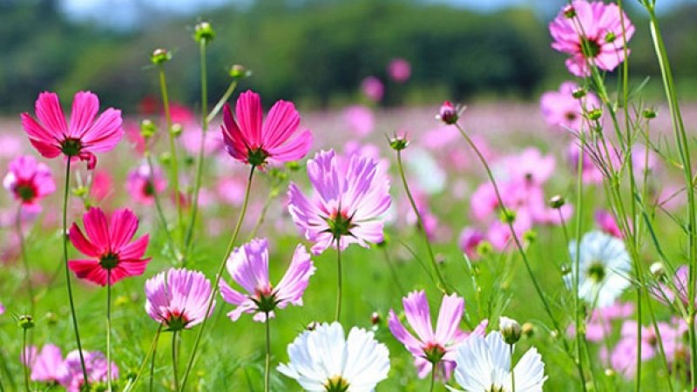Hoa sao nhái

### Hạt giống hoa hướng dương lùn

Chắc bạn không lạ lẫm gì với loài hoa mang màu vàng của nắng và luôn hướng về mặt trời này đúng không? Gần đây, hạt giống hoa hướng dương lùn được săn đón khá nhiều bởi nó mang đầy đủ vẻ đẹp của hoa hướng dương mà lại nhỏ nhắn, dễ thương, phù hợp với nhiều không gian.

Thời gian trồng hoa hướng dương lùn khá ngắn. Bạn chỉ mất tầm 60 – 65 ngày để có được những bông hoa đầu tiên. Thời gian nở hoa lại kéo dài đến nửa năm nên chúng rất được ưa chuộng.

Là một loài hoa vừa sở hữu sắc đẹp kiêu hãnh, vừa có thể tỏa hương thơm ngào ngạt nên chúng thường được trồng xung quanh sân nhà, ban công để tạo cảm giác thư thái. Ngoài ra, bạn cũng dễ dàng bắt gặp hoa hướng dương lùn ở các công viên nữa đấy.

Nếu như mới bắt đầu trồng hoa, không trồng hoa hướng dương lùn là một thiếu sót của bạn đấy!

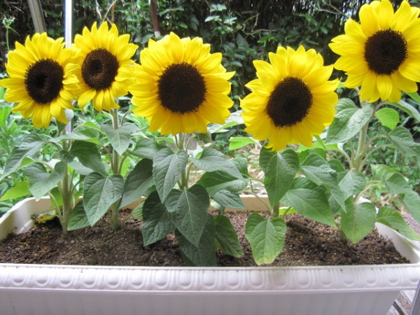Hoa hướng dương lùn

### Hạt giống hoa cúc

Là một loài hoa quá quen thuộc với người Việt. Hoa cúc dễ trồng, dễ sống và nhanh nở hoa. Chỉ với vài ba tháng là bạn có một chậu cúc tuyệt đẹp.

Hoa cúc có khá nhiều loại: cúc vàng, cúc họa mi, cúc huân chương,… Tùy theo nhu cầu cũng như sở thích cá nhân mà bạn có sự lựa chọn hạt giống hoa phù hợp.

Bên cạnh mục đích trang trí, nhiều người chuộng hoa cúc còn bởi ý nghĩa phong thủy tốt đẹp của nó. Đây được xem là một loài hoa tượng trưng cho sự sống, sự trường thọ, mang may mắn, bình an đến cho gia chủ.

Tuy nhiên, nếu chọn hoa cúc để trồng tại nhà thì bạn nên trồng ở lối đi sân vườn, ban công, trên cửa sổ, nơi có đủ ánh sáng nhưng không bị nắng gắt. Đặc biệt lưu ý: không đặt hoa cúc trên lối đi vào bếp, trong phòng bếp cũng như phòng ngủ. Khi trồng cúc bạn cũng không nên trồng 1 gốc hay cắm 1 bông vì theo quan niệm tâm linh, việc này ảnh hưởng đến sự bình an của gia đình.

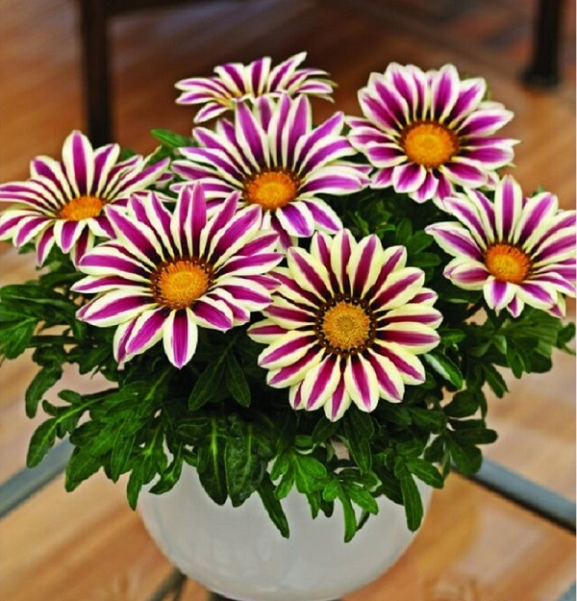Cúc huân chương – một trong những loài hoa cúc được ưa chuộng

### Hoa anh thảo

Hoa anh thảo được nhiều người biết đến với nét đẹp quý phái, sang trọng. Hiện nay anh thảo có 5 màu: đỏ, hồng phấn, hồng đậm, hồng tím và trắng. Là loài hoa tượng trưng cho sự mạnh mẽ, duyên dáng, sôi nổi của tuổi trẻ.

Với dáng cây nhỏ nhắn đáng yêu (chiều cao chỉ tầm 30cm) anh thảo còn có hoa và lá mang hình trái tim nên càng thu hút ánh nhìn.

Đây là loài cây ưa mát, thân mọng nước, thích hợp với việc trồng trong chậu, đặt trong phòng hoặc nơi có nhiều bóng mát.

Hạt giống hoa anh thảo thuộc loại dể nảy mầm, quá trình chăm sóc khá đơn giản. Do đó, nếu yêu thích sự quý tộc, vương giả, thì bạn nên chọn loài hoa này để trang trí ngôi nhà của mình nhé!

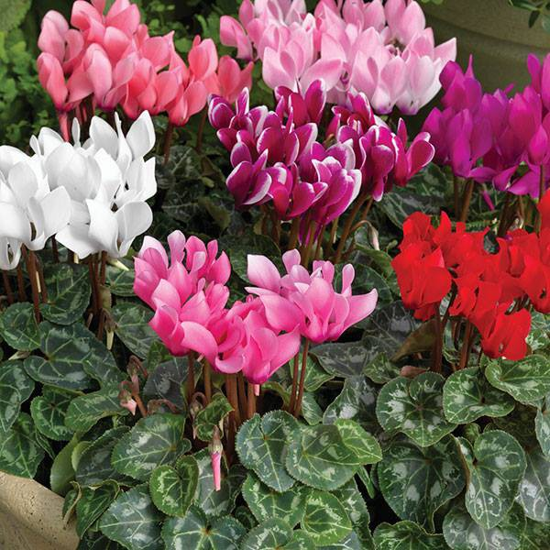Hoa anh thảo rực rỡ đáng yêu

### Hoa đồng tiền

Chỉ với tên gọi thôi, loài hoa này đã được nhiều người yêu thích rồi đúng không? Loài hoa này mang đến sự giàu sang, phú quý và sung túc cho gia chủ. Bên cạnh đó, do có khả năng lọc khí độc của môi trường sống mà nhiều người lựa chọn hoa đồng tiền để trồng quanh nhà.

Cũng như những loài hoa khác, hoa đồng tiền có khá nhiều màu sắc đáng yêu. Tùy sở thích mà bạn lựa chọn hạt giống hoa màu nào hoặc chọn tất cả các màu để vườn hoa của bạn thêm sặc sỡ.

Hoa đồng tiền ưa thời tiết mát mẻ nên được trồng khá nhiều ở Đà Lạt. Nếu nơi bạn ở là vùng nắng nóng thì bạn nên chọn vị trí đặt chậu hoa đồng tiền phù hợp để không bị cháy lá nhé!

Về [cách trồng hoa đồng tiền](https://avi.org.vn/cach-trong-hoa-dong-tien-63.html), AVi đã có bài viết hướng dẫn rất chi tiết. Nếu bạn có ý định trồng hoa đồng tiền thì đừng bỏ qua bài viết hướng dẫn nhé! Nó sẽ giúp bạn hiểu hơn về loài hoa đẹp này.

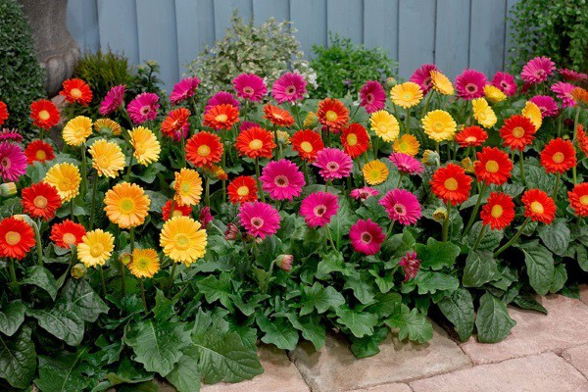Hoa đồng tiền

### Hoa dạ yến thảo

Là một loài hoa mỏng manh, nhẹ nhàng tượng trưng cho tình bạn bền chặt, tình yêu mơ mộng,… Những người yêu hoa dạ yến thảo thường có trái tim ấm áp, giàu tình cảm và tính tình điềm đạm.

Đây là một trong những loài hoa được nhiều người lựa chọn trồng trang trí hàng rào và ban công nhất. Bởi ngoài dạng thẳng đứng thì dạ yến thảo còn có dạng rũ và dạng dây leo rất mềm mại, uyển chuyển. Người chơi hoa ở nước ta thường chọn hạt giống hoa dạ yến thảo rũ.

Nếu biết cách chăm sóc thì chúng sẽ ra hoa thành nhiều đợt trong năm, đợt hoa này nối tiếp đợt hoa kia rất xinh.

Dạ yến thảo là loài hoa rực rỡ dưới nắng hè, nếu như bạn đặt chậu hoa nơi thiếu sáng thì chúng sẽ không phát triển hoa được mà chỉ toàn lá. Tốt nhất là chọn nơi hứng nắng buổi sáng.

Nếu yêu mến sự lãng mạn nhẹ nhàng đáng yêu thì bạn đừng bỏ qua loài hoa dễ thương này nhé!

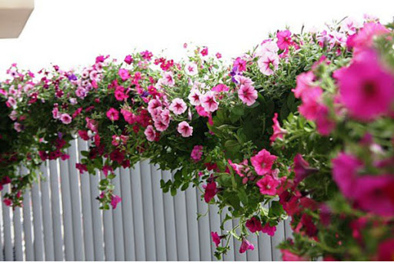Bạn có thấy xao xuyến khi ngắm nhìn hàng rào hoa dạ yến thảo này không?

### Hoa đậu biếc

Nhắc đến hoa đậu biếc, nhiều người nghĩ ngay đến công dụng làm đẹp dam chống lão hóa và ngừa ung thư. Nó không chỉ đẹp ở màu sắc xanh biếc mà còn đẹp ở những công dụng tuyệt vời.

Đây còn được xem là một loại màu tự nhiên để các chị em thoải thích làm bánh, rau câu và pha màu trong các món ăn khác.

Khi lựa chọn hạt giống hoa đậu biếc, người ta nghĩ ngay đến giàn hoa đáng yêu bên hiên nhà. Do thuộc dạng thân dây leo nên ngoài tác dụng trang trí nó còn có khả năng làm dịu mát không gian sống.

Để tìm hiểu thêm về [cây đậu biếc](https://avi.org.vn/cach-trong-hoa-dau-biec-52.html), bạn đừng bỏ qua bài viết hướng dẫn tỉ mỉ của AVi Việt Nam nhé! Chắc chắn nó sẽ hữu ích với bạn.

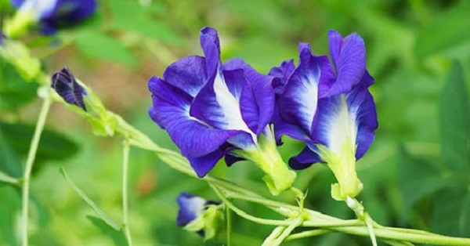Hoa đậu biếc

### Hoa thạch thảo

Hoa thạch thảo còn được biết đến với tên gọi là hoa cúc cánh mối, hoa lưu ly hay for get me not (xin đừng quên tôi). Nó mang nét đẹp nhẹ nhàng, thanh tú và rất bình dị và thường nở vào cuối thu.

Thạch thảo tạo nên bởi nhụy tròn ở giữa, xung quanh là những cánh hoa như những chiếc cánh mối tạo thành hình tròn đáng yêu. Tuy đơn giản nhưng loài hoa này cũng có khá nhiều màu như trắng, tím, hồng, lam tím,…

Nhiều người yêu hoa đã chọn hạt giống hoa thạch thảo để trồng thành những thảm hoa xinh đẹp ở sân vườn, bên hiên nhà, dọc lối đi nhằm tạo sự lãng mạng đáng yêu cho căn nhà.

Tuy cánh hoa nhẹ nhàng nhưng sức sống của nó khá mãnh liệt. Thuộc hàng hoa dễ trồng, dễ chăm, ưa ẩm mát lại chịu được khô hạn nên thạch thảo càng được lòng người.

Nếu yêu nét mỏng manh, nhẹ nhàng, thanh thoát thì thạch thảo là một loài hoa tuyệt vời dành cho bạn.

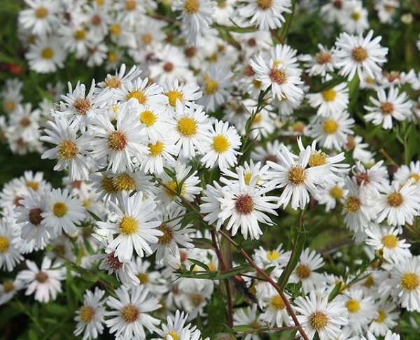Hoa thạch thảo thanh tú, bình dị

Hoa sinh ra là để làm đẹp thêm cho đời. Người yêu hoa, gần gũi thiên nhiên sẽ mang một vẻ đẹp tâm hồn sâu sắc. Chính vì vậy mà nếu cảm thấy cuộc sống quá vội vã hoặc bị nhiều áp lực đè nặng lên đôi vai thì trồng hoa là lựa chọn đúng đắn dành cho bạn. Đừng để ipad, điện thoại hay các thiết bị điện tử cuốn bạn theo những hối hả của cuộc sống. Bài viết này đã điểm qua những loài hoa đẹp dễ trồng. Việc của bạn là chuẩn bị hạt giống hoa và những dụng cụ cần thiết để thử thách bản thân nhé! Chắc chắn bạn sẽ thấy mình được tiếp thêm năng lượng từ những chậu hoa tự tay trồng được đấy!

Chúc bạn sớm trồng được những chậu hoa xinh xắn, đáng yêu!